RT 547, DE-NF Wasserstrichziegel Spezialfarben, Helios
Randers Tegl

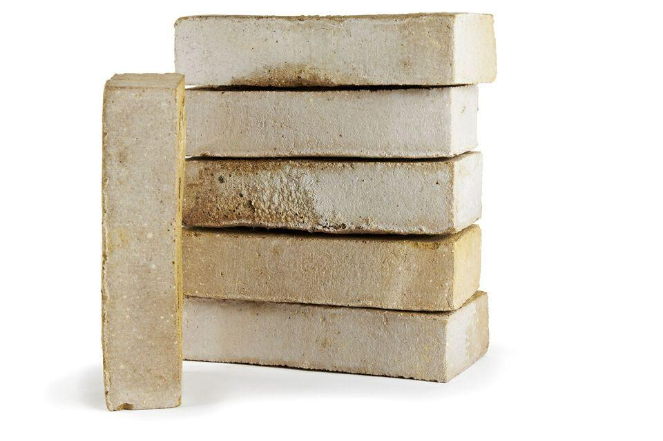Eigenschaften
GTIN:
7340035817598
HAN:
35474000
Farbton
nach Hersteller-Farbkarte
Format
NF
Oberfläche
wasserstrich
Produkt
Vormauer-Vollziegel VMz
Werkstoff
Ziegel
Breite (mm)
115,00
Höhe (mm)
71,00
Länge (mm)
240,00
Brandverhalten
A1
Gehalt aktiv löslicher Salze
S2
Druckfestigkeit (N/mm²)
25,00
Rohdichte (kg/m³)
1.800,00

